2021年石龙区中招体育考试
迎着春风，踏着晨光，化着春雨，熙着大地。2021年河南省中招体育考试在我区第三十二中学正式拉开序幕，我区领导高度重视，局领导班子亲自莅临现场视察工作。在紧张有序的考试进程中，同学们奋力拼搏，取得了满意的成绩。
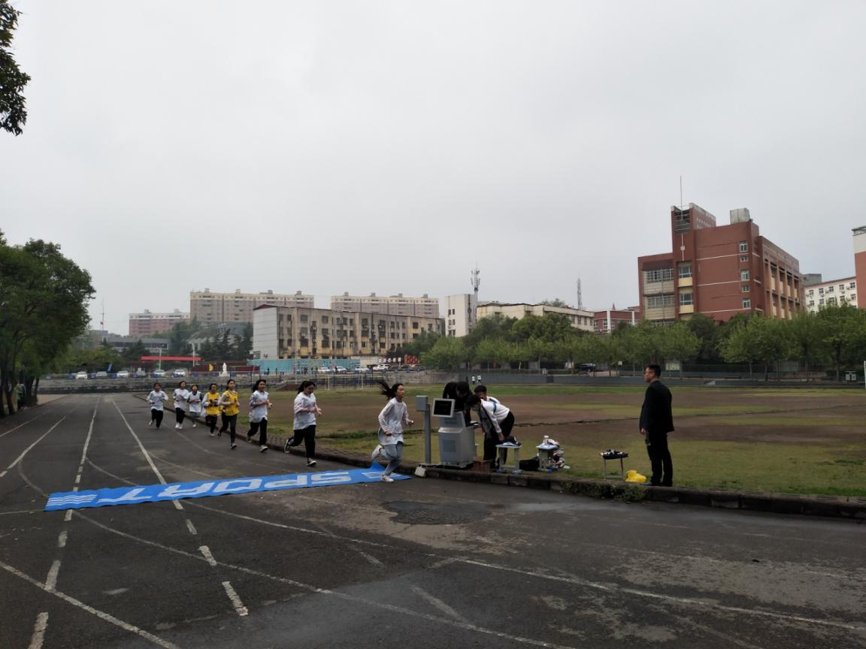
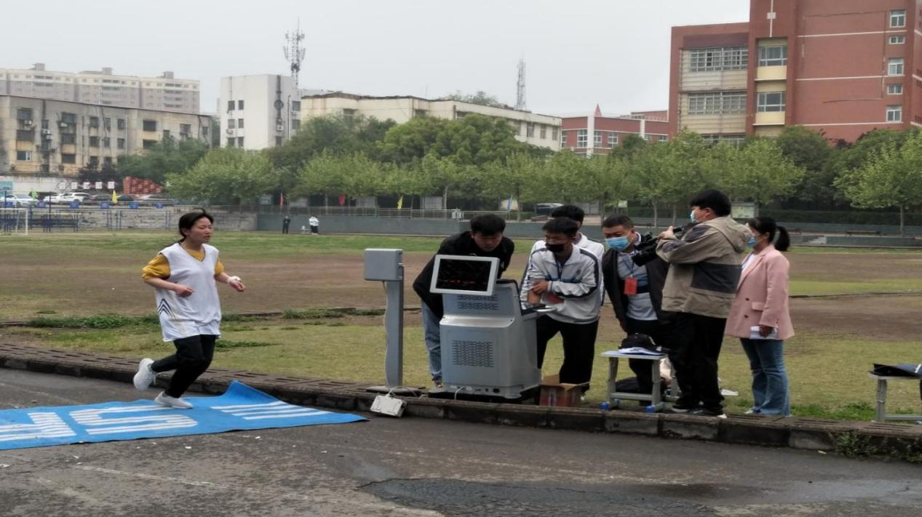
随时发号的口令响起，赛道上的同学们奋力奔跑，冲刺终点线，在跑道上显示出健康的体魄和平时训练用功的表现，在冲出终点线的一瞬间，同学们的脸上都洋溢着笑容。
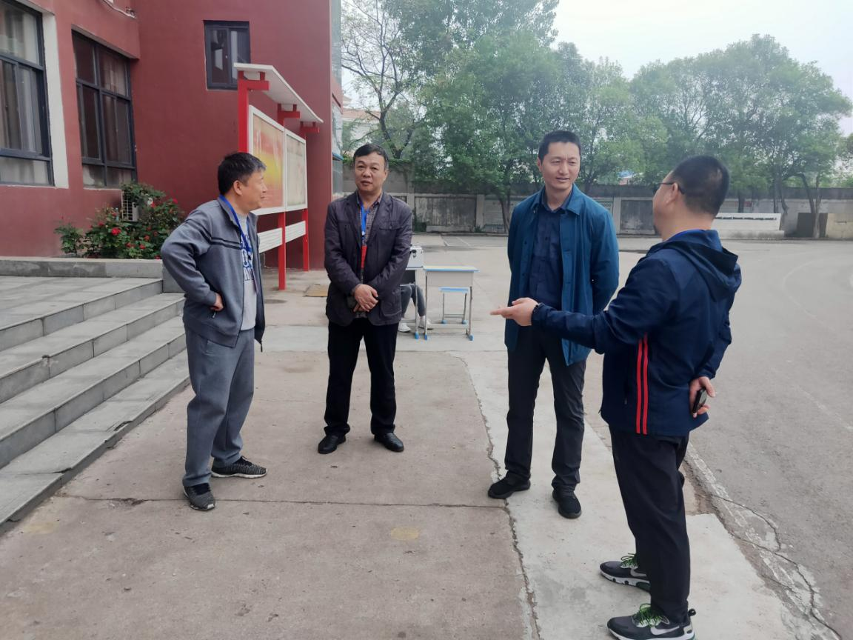
在考试期间，平顶山市教体局青少年竞赛训练科的顾科长前来进行工作视察，在与我局领导和工作同志进行谈话了解并认真负责的把工作给总结汇报。领导对我们的工作给予了肯定。
还有一部分学生家长代表在我局工作人员的带领下，进行参观中招体育考试的情况和体育考试设备仪器的观看，让家长代表更加公平公正的了解，预祝同学们考试顺利。在为期2天的考试中，我区中招体育考试圆满结束，为同学们的拼搏精神喝彩。

